UNIVERSIDAD TECNOLOGICA NACIONAL


Facultad Regional Córdoba

Carrera: INGENIERIA ELECTRÓNICA

Cátedra: Dispositivos Electrónicos

Docente: Chaer, Carlos
TRABAJO PRÁCTICO DE LABORATORIO N°1:
DIODOS
Curso: 3R4

Alumno: Musso, Ezequiel Nahuel

Legajo: 60443

POLARIZACION DIRECTA
- Circuito a analizar (con diodos de Silicio, Germanio y Zener).

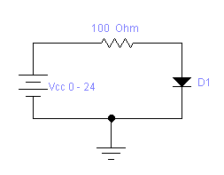
- Conexión de instrumentos (Polarización Directa)
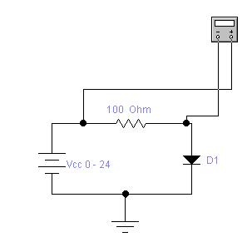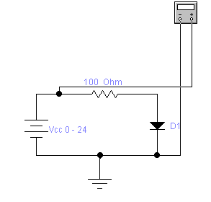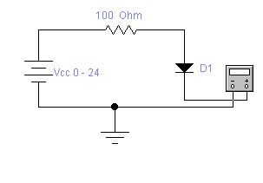

DIODO DE SILICIO:

- Montamos la configuración anterior con el diodo de Silicio (1N4002), a temperatura ambiente.
- Variamos la tensión de la fuente (Vcc) y medimos los respectivos valores de tensión (Vd) y corriente (Id) en el diodo.
- Volcamos los valores antes obtenidos a una tabla y realizamos el grafico correspondiente (el grafico responde a la forma Id=f (Vd)).
- Finalmente se repiten todos los pasos anteriores, pero montando el diodo en un disipador de aluminio que es calentado para elevarle la temperatura.

TEMPERATURA AMBIENTE (300° K):
Tabla de datos:
V_{d}[V] | I_{d}[mA]
0 | 0
0.2 | 0
0.48 | 0.0653
0.5 | 0.094
0.6 | 0.47
0.71 | 4.9
0.75 | 6.83
0.78 | 8.23
0.8 | 9.34
0.81 | 9.96
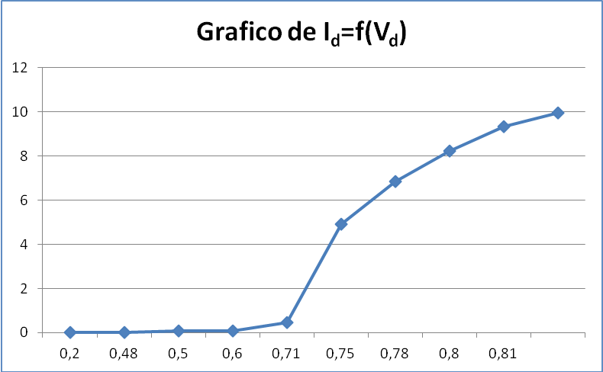

TEMPERATURA SUPERIOR A LA AMBIENTE:
Tabla de datos:
V_{d}[V] | I_{d}[mA]
0 | 0
0,2 | 0
0,48 | 0,0653
0,5 | 0,094
0,6 | 0,47
0,71 | 4,9
0,75 | 6,83
0,78 | 8,23
0,8 | 9,34
0,81 | 9,96
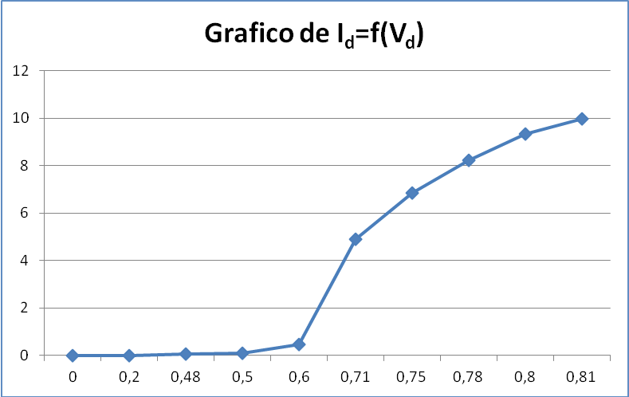
CONCLUSIONES:
Notamos que los valores de id obtenido al medir el dispositivo comienzan a ser mas puntuales a partir de un valor de Vd comprendido entre 0.6 y 0.75 V, esto en condiciones de temperatura ambiente.
Cuando calentamos el diodo este produce su disparo mucho antes de los 0,7 V y la corriente que circula por él es mayor comparada con la anterior a temperatura ambiente.

DIODO DE GERMANIO:
- Montamos la configuración anterior con el diodo de germanio (1N60), a temperatura ambiente.
- Variamos la tensión de la fuente (Vcc) y medimos los respectivos valores de tensión (Vd) y corriente (Id) en el diodo.
- Volcamos los valores antes obtenidos a una tabla y realizamos el grafico correspondiente (el grafico responde a la forma Id=f (Vd)).
- Finalmente se repiten todos los pasos anteriores, pero montando el diodo en un disipador de aluminio que es calentado para elevarle la temperatura.
TEMPERATURA AMBIENTE (300°K):
V_{d}[V] | I_{d}[mA]
0 | 0
0,2 | 0
0,48 | 0,0045
0,5 | 0,008
0,6 | 0,09
0,71 | 0,54
0,75 | 0,8
0,78 | 1,02
0,8 | 6,5
0,81 | 7,2
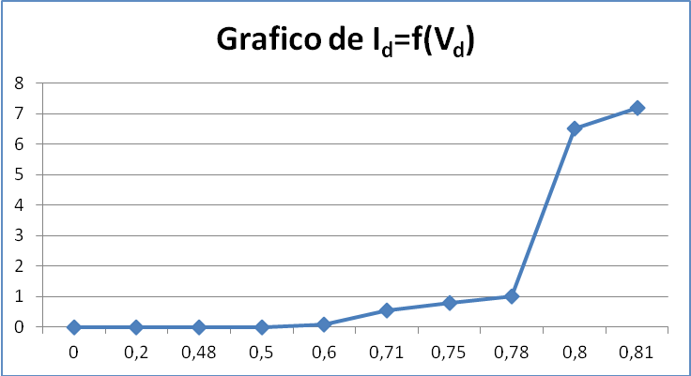
TEMPERATURA SUPERIOR A LA AMBIENTAL:
V_{d}[V] | I_{d}[mA]
0 | 0
0,2 | 0
0,48 | 0,033
0,5 | 0,068
0,6 | 0,54
0,71 | 0,56
0,75 | 0,77
0,78 | 1
0,8 | 6,6
0,81 | 7,58
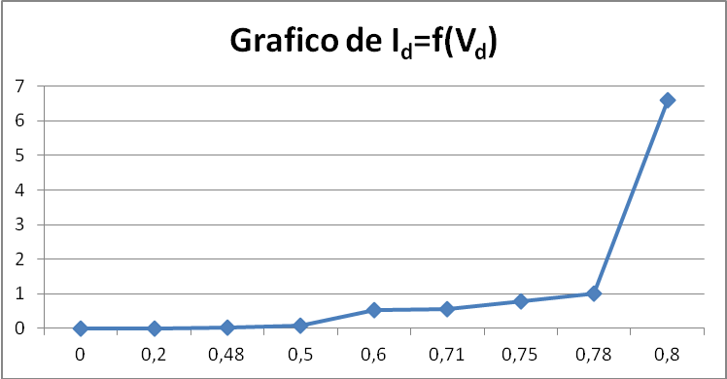

CONCLUSIONES:
Notamos que el comportamiento de los diodos de germanio es similar al de silicio solo que manejan niveles mucho menores de corriente.
Estos diodos comienzan a conducir a partir de los 0,2 V a los 0,3 V y son usados como detectores en circuitos de radios.
Con el aumento de temperatura se incrementa la circulación de corriente por el dispositivo.

Polarizacion inversa
- Circuito a analizar (con diodos de silicio, germanio y zener).

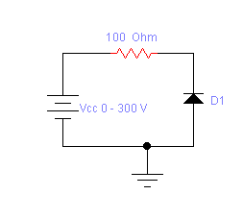
- Conexión de instrumentos (Polarización Inversa)
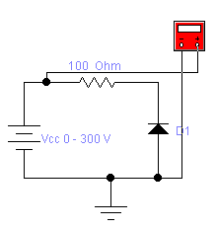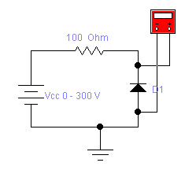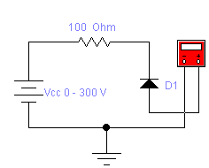

DIODO DE SILICIO:
- Montamos la configuración anterior con el diodo de silicio (1N4002), a temperatura ambiente.
- Variamos la tensión de la fuente (Vcc) y medimos los respectivos valores de tensión (Vd) y corriente (Id) en el diodo.
- Volcamos los valores antes obtenidos a una tabla y realizamos el grafico correspondiente (El grafico responde a la forma Id=f (Vd)).
- Finalmente se repiten todos los pasos anteriores, pero montando el diodo en un disipador de aluminio que es calentado para elevarle la temperatura.

TEMPERATURA AMBIENTE (300° K):
Los datos obtenidos son:
V_{d}[V] | I_{d}[mA]
0 | 0
-50 | -53
-100 | -100
-200 | -200
-300 | -250
-380 | -310
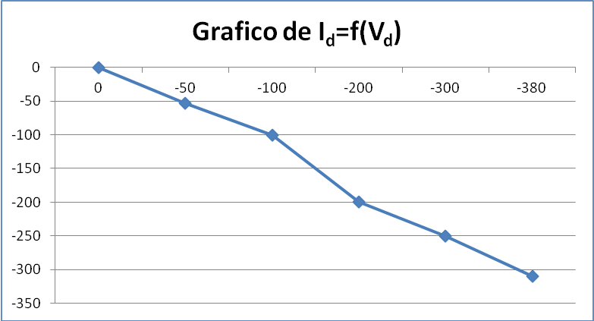

TEMPERATURA SUPERIOR A LA AMBIENTE:
Los datos obtenidos son:
V_{d}[V] | I_{d}[mA]
0 | 0
-50 | -12
-100 | -20.2
-200 | -21,3
-300 | -32.4
-400 | -42,8
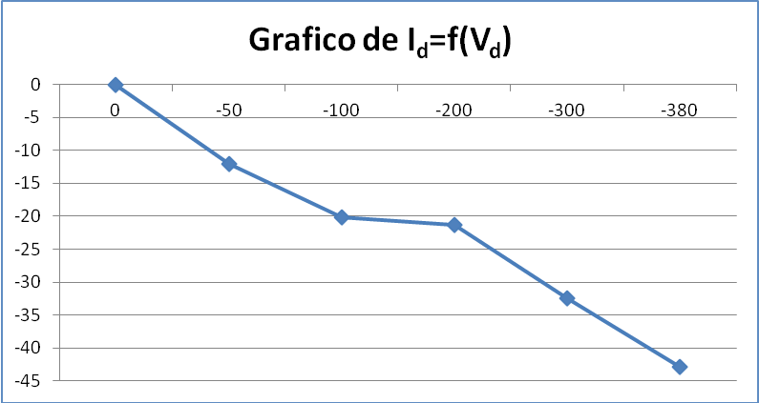

CONCLUSIONES:
El diodo de silicio conectado en forma inversa no permite el paso de la corriente. En nuestro caso no se produjo ruptura a (-400 V) por ser un diodo que tiene una tensión inversa de 1000 V (1N4007).
Con el aumento de la temperatura se noto que en forma inversa fluye una corriente del orden de los 10⁻⁰⁶ amperes. Este aumento de la corriente es debido al aumento de la temperatura, puesto que los electrones saltan a un nivel superior de energía, por lo tanto es más fácil la recombinación de los portadores minoritarios. Esta corriente, denominada I₀ se duplica cada 10 grados que aumenta la temperatura.

DIODO DE GERMANIO:
- Montamos la configuración anterior con el diodo de germanio (1N60), a temperatura ambiente.
- Variamos la tensión de la fuente (Vcc) y medimos los respectivos valores de tensión (Vd) y corriente (Id) en el diodo.
- Volcamos los valores antes obtenidos a una tabla y realizamos el grafico correspondiente (El grafico responde a la forma Id=f (Vd)).
- Finalmente se repiten todos los pasos anteriores, pero montando el diodo en un disipador de aluminio que es calentado para elevarle la temperatura
TEMPERATURA AMBIENTE (300° K):
Los datos obtenidos son:
V_{d}[V] | I_{d}[mA]
0 | 0
-10 | -0,026
-20 | -0,21
-30 | -0,47
-40 | -0,83
-50 | -1,28
-60 | -1,93
-70 | -2,2
-80 | Ruptura
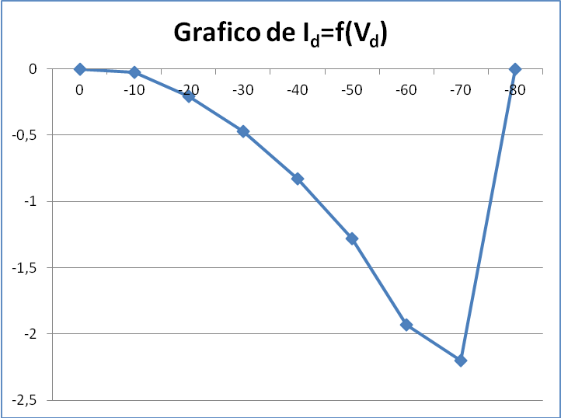
CONCLUSIONES:
El diodo de germanio a temperatura ambiente polarizado en inversa contiene una corriente mientras que a temperaturas superiores a la ambiente no llegamos ni a la mitad de la tensión inversa l efecto avalancha es más notorio en este caso.

DIODO ZENER:
POLARIZACIO DIRECTA
- Montamos la configuración anterior con el diodo ZENER (5.6V-0.5W), a temperatura ambiente.
- Variamos la tensión de la fuente (Vcc) y me dimos los respectivos valores de tensión (Vd) y corriente (Id) en el diodo.
- Volcaremos los valores antes obtenidos a una tabla y realizamos el grafico correspondiente (el grafico responde a la forma Id=f (Vd)).
- Finalmente se repiten todos los pasos anteriores, pero montando el diodo en un disipador de aluminio que es calentado para elevarle la temperatura.
TEMPERATURA AMBIENTE (300° K):
Los datos obtenidos son:
V_{d}[V] | I_{d}[mA] | Vcc
0 | 0 | 0
0,2 | 0,2 | 0,2
0,4 | 0,8 | 0,4
0,5 | 3,5 | 0,5
0,6 | 27,8 | 0,6
0,7 | 316 | 0,71
0,75 | 1762 | 0,8
0,86 | 74500 | 3,31
0,88 | 159600 | 6,8
0,9 | 290000 | 10,47
0,94 | 740000 | 25,36
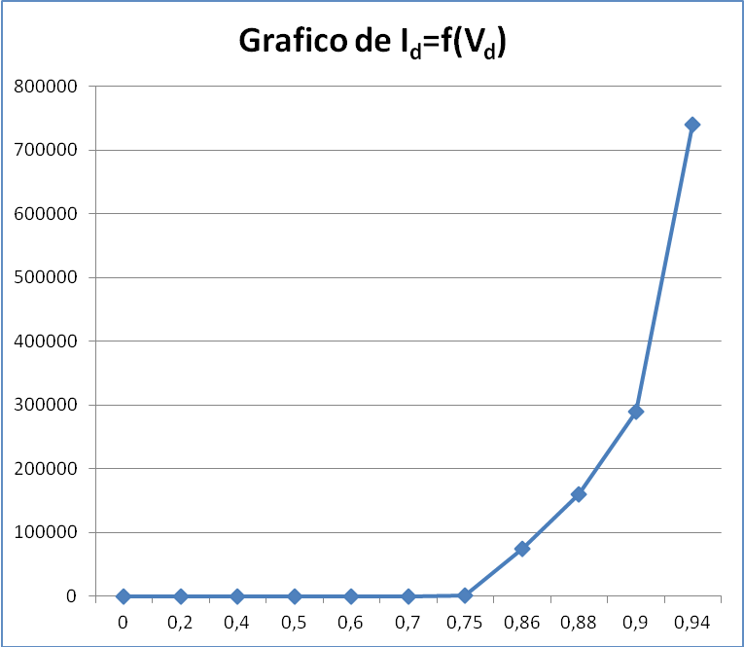

TEMPERATURAS SUPERIORES A LA AMBIENTE:
Los datos obtenidos son:
V_{d}[V] | I_{d}[mA] | Vcc
0 | 0 | 0
0,1 | 0,2 | 0,1
0,2 | 0,4 | 0,2
0,3 | 1 | 0,3
0,4 | 3,8 | 0,4
0,5 | 40 | 0,5
0,6 | 420 | 0,61
0,65 | 1300 | 0,69
0,7 | 5300 | 0,87
0,75 | 28400 | 1,68
0,8 | 150000 | 5,75
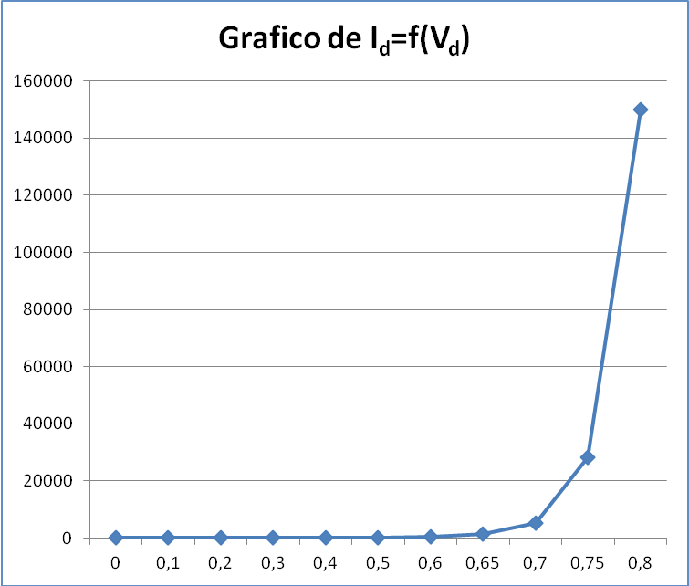

CONCLUSIONES:
El diodo zener se comporta similar al del silicio, con una fuente de calor o sin ella.

POLARIZACION INVERSA:
- Montamos la configuración anterior con el diodo ZENER (5.6V-0.5W), a temperatura ambiente.
- Variamos la tensión de la fuente (Vcc) y me dimos los respectivos valores de tensión (Vd) y corriente (Id) en el diodo.
- Volcaremos los valores antes obtenidos a una tabla y realizamos el grafico correspondiente (el grafico responde a la forma Id=f (Vd)).
- Finalmente se repiten todos los pasos anteriores, pero montando el diodo en un disipador de aluminio que es calentado para elevarle la temperatura.
TEMPERATURA AMBIENTE (300° K):
Los datos obtenidos son:
V_{d}[V] | I_{d}[mA] | Vcc
-1 | -0,9 | 1
-3 | -4,2 | 3
-4 | -7,2 | 4
-5,65 | -3456 | 5,76
-5.76 | -7931 | 6,02
-5,87 | -17379 | 6,44
-6,01 | -32377 | 7,08
-6,1 | -50368 | 7,62
-6,52 | -50368 | 11,74
-6,75 | -201564 | 13,4
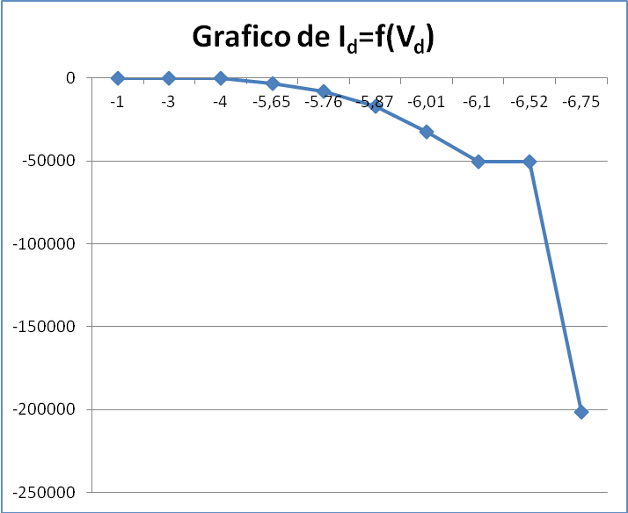

TEMPERATURAS SUPERIORES A LA AMBIENTE:
Los datos obtenidos son:
V_{d}[V] | I_{d}[mA] | Vcc
-1 | -1,1 | 1
-4 | -9,3 | 4
-5 | -116,6 | 5
-5,5 | -1800 | 5,55
-5,55 | -3820 | 5,67
-5,6 | -12370 | 6
-5,65 | -24600 | 6,46
-5,7 | -53131 | 7,45
-6 | -120511 | 9,96
-6,3 | -230124 | 13,89
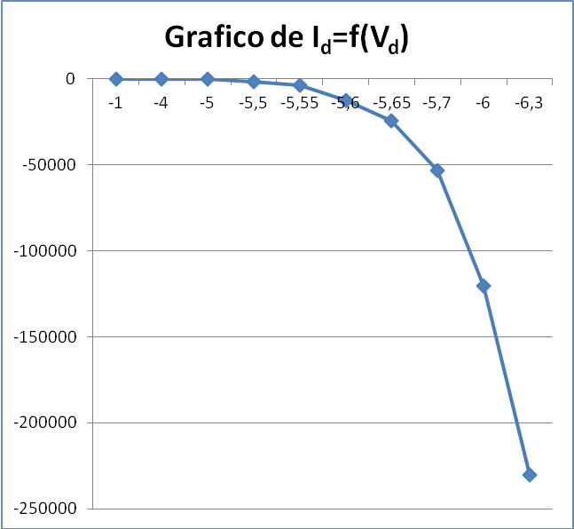

CONCLUSIONES:
Aplicándole o no una fuente de calor, el diodo zener mantiene constante su tensión, casi independientemente de su corriente, al aplicar una fuente de calor hemos notado que la tensión característica se desplazo hacia la izquierda (aumento en valor absoluto), por lo tanto podemos determinar que el coeficiente de temperatura de este diodo es negativo.
También en el segundo caso respecto del primero la resistencia dinámica después de codo de la curva, es mayor (pendiente menor).

FUNCIONAMIENTO DEL DIODO EN APLICACIONES DE ALTERNA
OBJETIVO PARTICULAR N°2: determinar y comprender el funcionamiento del diodo en aplicaciones de alterna.
OBJETIVO DEL TRABAJO: comprender y observar el funcionamiento del diodo como rectificado a través del osciloscopio.
Instrumentos y elementos utilizados:
- Multimetro.
- 2 Diodos de silicio 1N4007
- 1 Resistencia de 1Ω/1W
- Osciloscopio
- 1 Transformador 220V-6V o 12 V.

1-RECTIFICADORES
RECTIFICADOR DE MEDIA ONDA
- Circuito a analizar:
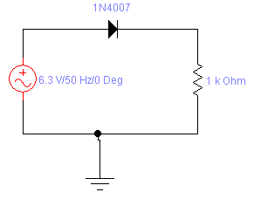
Forma de la onda de la señal alterna aplicada:
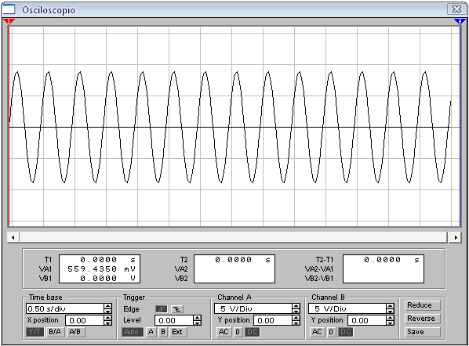
La onda tomada fue trabajando con el osciloscopio con una base de tiempo de .5 segundos/división y con 5 V/div.

Forma de onda en el diodo.
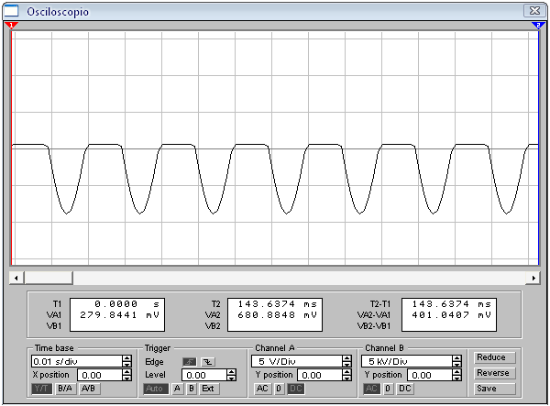
Formas de onda en la carga:
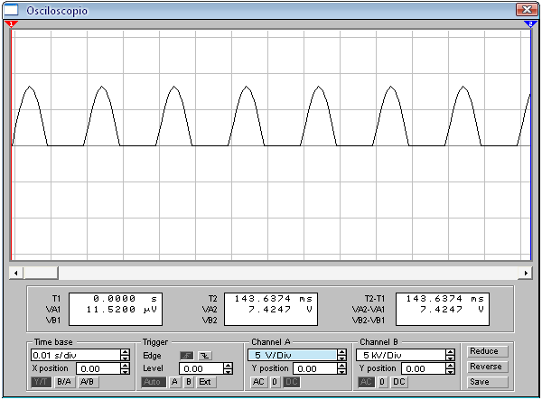
Todos los valores del osciloscopio fueron tomados con una base de tiempo de 0.5 segundos/división y con 5 V/div.
Midiendo con el voltímetro, la tensión en la carga (resistencia) una caída de voltaje de 2,5 V.

RECTIFICADOR DE ONDA COMPLETA:
- Circuito a analizar:
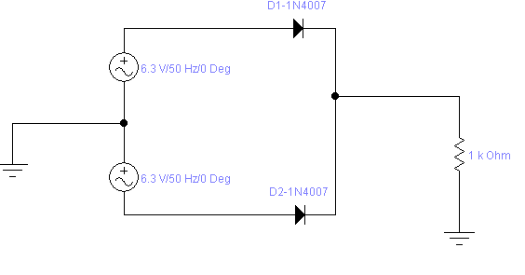
Forma de onda de la señal de entrada con punto medio:
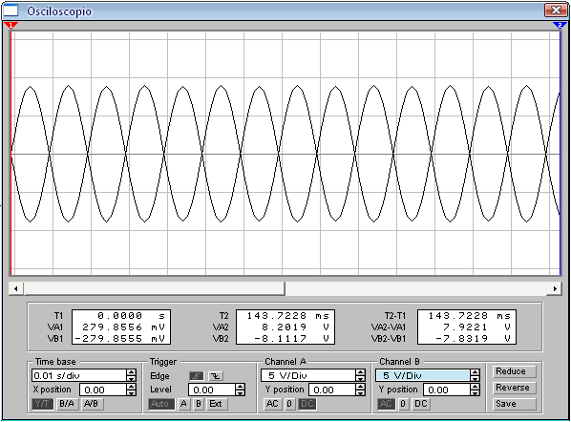

Forma de onda en los diodos:
Diodo 1:
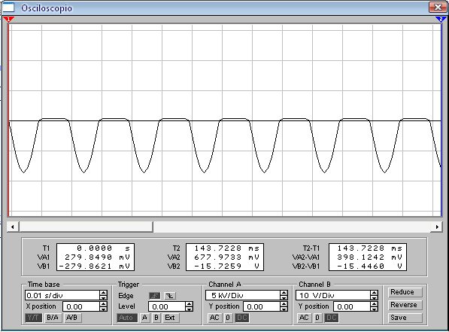
Diodo 2:
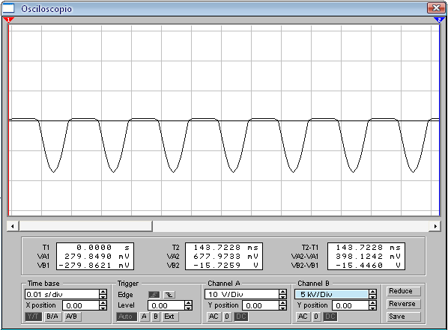

Forma de onda en la carga.
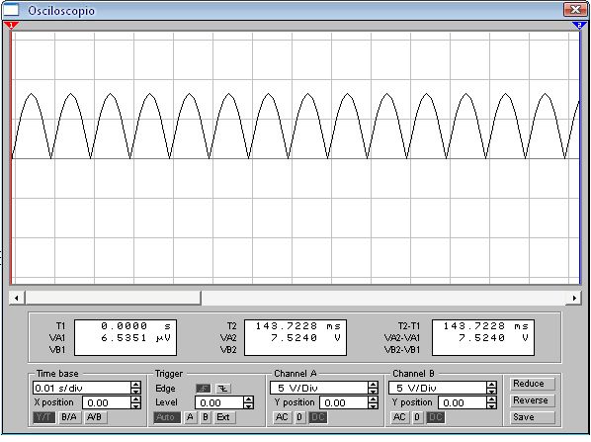
Midiendo con el voltímetro, la tensión en la resistencia de carga (R_{L}) es 1,922 V.
CONCLUSION:
Las graficas fueron realizadas con el programa “Electronic worckbench”. Notamos que mediante el primer circuito eliminamos sobre la carga (R_{L}) los semiciclos negativos, por lo que este circuito se denomina “rectificador de media onda” (cuando el diodo esta polarizado en forma inversa no deja pasar la corriente, porque en el cae toda la tensión).
En cambio, en el segundo circuito observamos que sobre la carga vemos que todos los ciclos son positivos porque los dos diodos trabajan al mismo tiempo.
Para poder realizar este montaje el transformador debe tener punto medio en nuestro caso (6,3 V y -6,3 V). En la carga R_{L} se observa solo la mitad del total de la tensión entregada por el transformador.
Vemos también en la grafica de los diodos una pequeña tensión dada porque estos comienzan a conducir a partir de los 0,7V.

RECORTADORES
- Circuito a experimentar:
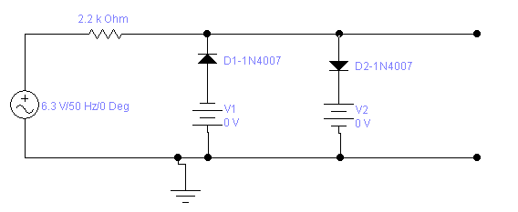
Si regularizamos las tensiones V1 y V2 a cero:
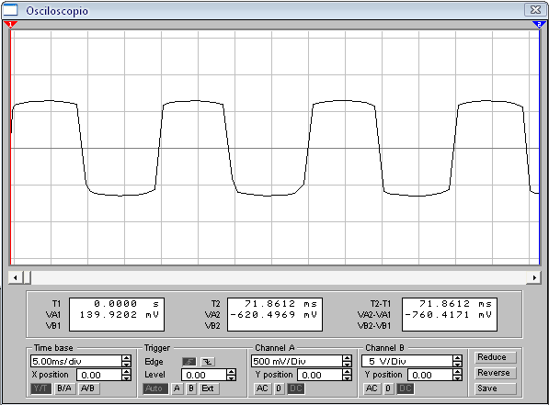

Regulando las tensiones de V1 y V2 a 3V:
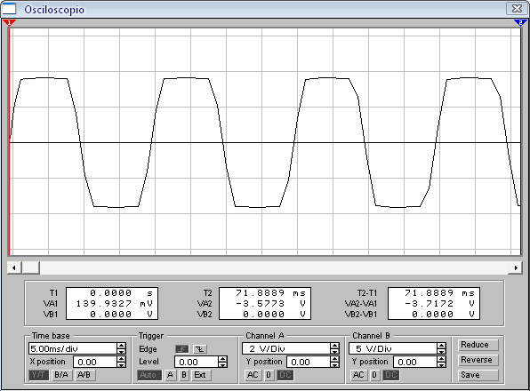
Ahora haciendo a V1 = 1V y V2 = 6V
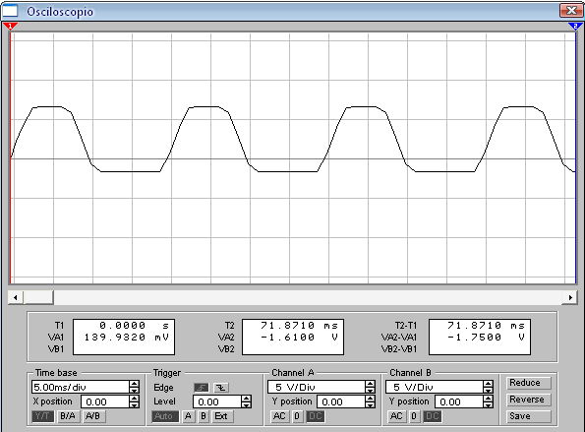

Por último a V1 = 6 y V2 = 1:
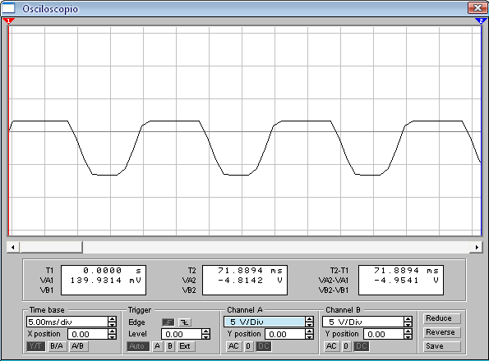
CONCLUSIONES:
Con estas configuraciones vimos que podemos recortar la señal a un valor conveniente dependiendo de su utilidad. En todos los casos, los diodos recortan a partir de la tensión del zener más de conducción del diodo. Los recortadores son tanto en los semiciclos positivos(al valor en V1= 0,7V) como negativos(al valor en V2 = 0,7V). Este esquema puede ser reemplazado por 2 diodos zener opuestos, en el que uno de ellos actúa de fuerte en cada hemiciclo.

CIRCUITO “AND” CON TRES ENTRADAS
LOGICA POSITIVA:
- Circuito eléctrico:
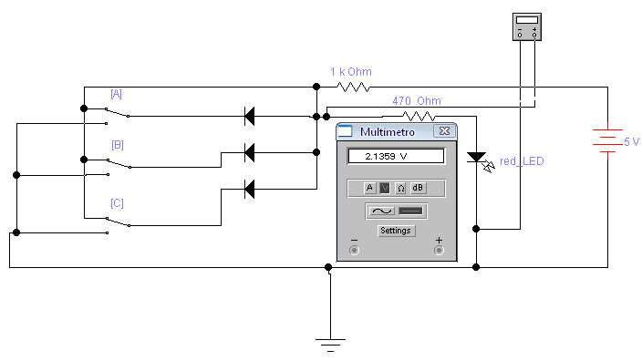
- Tabla de la verdad: (5V=1 ; 0V=0)
A | B | C | Salida
0 | 0 | 0 | 0
0 | 0 | 1 | 0
0 | 1 | 0 | 0
0 | 1 | 1 | 0
1 | 0 | 0 | 0
1 | 0 | 1 | 0
1 | 1 | 0 | 0
1 | 1 | 1 | 1

CONCLUSIONES:
Este circuito se comporta como una compuerta lógica AND de tres entradas, lo cual esta verificado al obtener los valores de la tabla de la verdad. Llamamos a la lógica del mismo positiva porque consideramos como 1 lógico a 5V y como 0 lógico a 0V.
Cuando cualquiera de las llaves se encuentra en la posición que refiere a masa, toda la corriente fluye por el diodo de esa llave por lo que no pasa por el led y en R2 no hay corriente.
Solo pasara corriente en R2 cuando los tres interruptores estén en la posición de positivo, pues no habrá diferencia de potencial a los bornes de los diodos, y toda la corriente pasara por la resistencia, y encenderá el LED.

LOGICA NEGATIVA
- 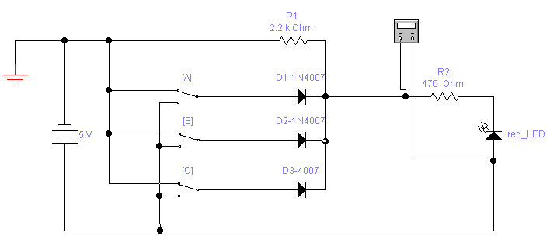Circuito electrónico:
- Tabla de la verdad: (5V=0; 0V=1)
A | B | C | Salida
0 | 0 | 0 | 0
0 | 0 | 1 | 0
0 | 1 | 0 | 0
0 | 1 | 1 | 0
1 | 0 | 0 | 0
1 | 0 | 1 | 0
1 | 1 | 0 | 0
1 | 1 | 1 | 1

CONCLUSIONES:
Este circuito se comporta como una compuerta lógica AND de tres entradas, lo cual esta verificado al obtener los valores de la tabla de verdad. Llamamos a la lógica del mismo negativa porque consideramos como 1 lógico a 0V y a 0 lógico a 5V.
Cuando cualquiera de las llaves se encuentra en la posición que refiere a positivo, toda la corriente fluye por el diodo de esa llave hacia masa por lo que no pasa por el LED y R2 no hay corriente.
Solo pasara corriente en R2 cuando los tres interruptores estén en la posición de masa, pues los diodos no dejaran pasar la corriente inversa, y toda la corriente pasara por la resistencia, y encenderá el LED.
CIRCUITO “OR” CON TRES ENTRADAS
- Circuito electrico:

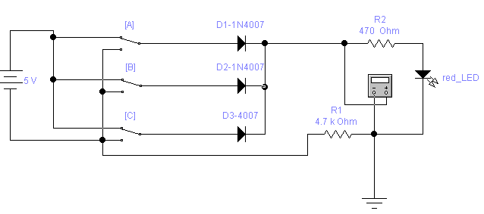
- Tabla de verdad: (5V=1; 0V=0)
A | B | C | Salida
0 | 0 | 0 | 0
0 | 0 | 1 | 1
0 | 1 | 0 | 1
0 | 1 | 1 | 1
1 | 0 | 0 | 1
1 | 0 | 1 | 1
1 | 1 | 0 | 1
1 | 1 | 1 | 1

CONCLUSIONES:
Este circuito se comporta como una compuerta lógica OR de tres entradas, lo cual esta verificado al obtener los valores de la tabla de verdad. Llamamos a la lógica del mismo positiva porque consideramos como 1 lógico a 5V y como 0 lógico a 0V.
Cuando cualquiera de las llaves se encuentra en la posición que refiere a positivo, el diodo queda polarizado de forma directa y deja pasar la corriente. Hay una DDP a los bornes del LED por lo tanto este se enciende.
Solo cuando todas las llaves referencien a masa no habrá DDP a los bornes del LED y el valor será de 0V.

LOGICA NEGATIVA
- Circuito eléctrico
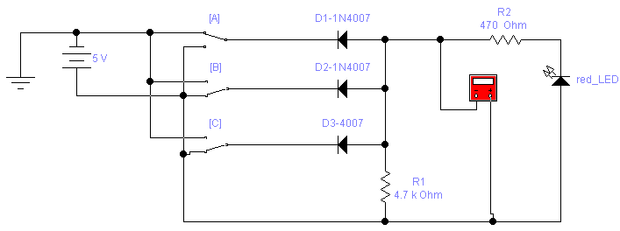
- Tabla de la verdad: (5V = 0; 0V=1)
A | B | C | Salida
0 | 0 | 0 | 0
0 | 0 | 1 | 1
0 | 1 | 0 | 1
0 | 1 | 1 | 1
1 | 0 | 0 | 1
1 | 0 | 1 | 1
1 | 1 | 0 | 1
1 | 1 | 1 | 1

CONCLUSIONES:
Este circuito se comporta como una compuerta lógica OR de tres entradas, lo cual esta verificado al obtener los valores de la tabla de verdad. Llamamos a la lógica del mismo "negativa" porque consideramos como 1 lógico a 0V y como 0 lógico a 5V.
Cuando cualquiera de las llaves se encuentra en la posición que refiere a masa, el diodo queda polarizado de forma directa y deja pasar la corriente. Esto hace que la corriente circule tanto por el, como el LED y este quede encendido.
Solo cuando todas las llaves referencien a positivo no habrá DDP a los bornes del LED y este quedara apagado.
OBJETIVO PARTICULAR N°3: interpretación de la hoja de datos.
Elementos: diodos
TRATAMIENTO: Principales características
Desarrollo del práctico:
De la hoja de datos, determinar el significa de cada sigla y cuál es su interpretación en el uso.
- Características Eléctricas:
- Regímenes máximos:
V_{RRM}: tensión inversa de pico repetitiva
V_{RSM}: tensión de pico no repetitiva
I_{FRMS}: corriente directa eficaz
I_{FSM}: corriente directa transitoria de pico
- Regímenes característicos:
V_{BR}: tensión de ruptura inversa
I_{R}: corriente inversa instantánea
I_{RM}: máxima corriente inversa
I_{F}: corriente directa total instantánea
- Características térmicas:
T_{J}: temperatura de juntura
T_{STJ}: temperatura de almacenamiento u acumulación
T_{A}: temperatura ambiente
R_{THJE}: resistencia térmica de juntura carcasa
- Características de uso:
V_{RMS}: tensión eficaz
P_{TOT}: potencia total
T_{RR}: temperatura de ruptura

